ÇEKİM EKLERİNİ PEKİŞTİRME ÇALIŞMASI

1.Aşağıdaki kelimelerden çokluk eki alan kelime veya kelimeleri ( x ) işaretiyle işaretleyiniz.

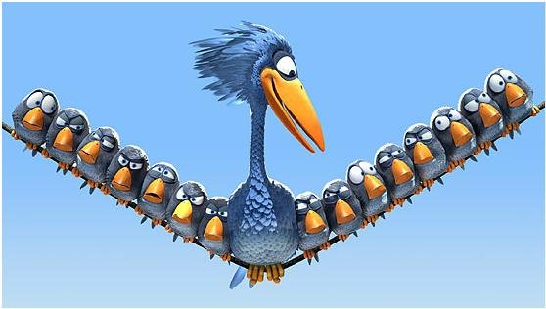

Kuş - lar (.....) Ev (.......) Kalem-ler (......)

2.Aşağıdaki kelimelerden bulunma hal eki alan kelime veya kelimeleri ( x ) işaretiyle işaretleyiniz.

Çanta-da (.....) Ağaç-ta ( ....) Güneş (....)

3.Aşağıdaki kelimelerden ayrılma hal eki alan kelime veya kelimeleri ( x ) işaretiyle işaretleyiniz.

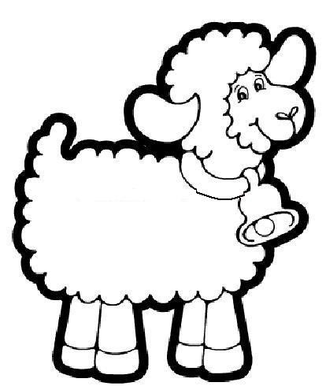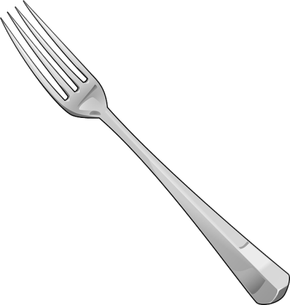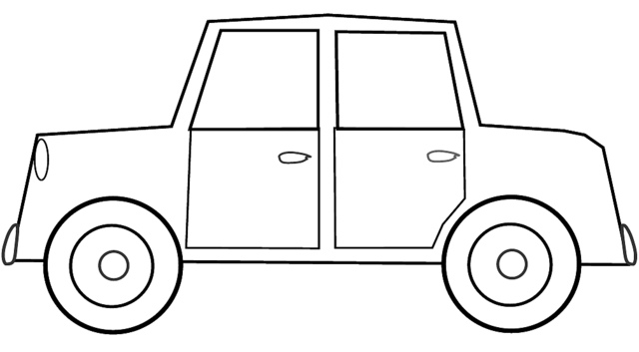

Koyun-u (.....) Çatal-ı (.....)Araba-dan (.....)

4.Aşağıdaki kelimelerden belirtme hal eki alan kelime veya kelimeleri ( x ) işaretiyle işaretleyiniz.
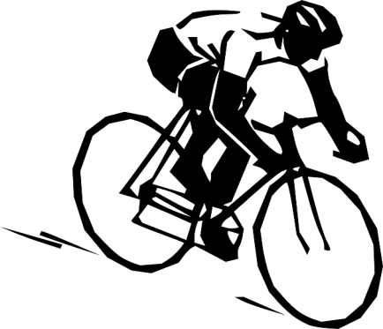
Bisiklet - i (.....) çiçek- ler (....) top - u (.....)

5.Aşağıdaki kelimelerden yönelme hal eki alan kelime veya kelimeleri ( x ) işaretiyle işaretleyiniz.
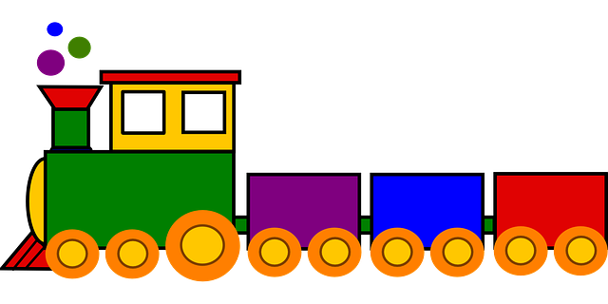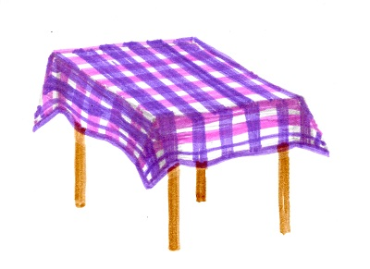
Tren-e (....) aslan-ı (......) masa-(y)a (.....)

6.Aşağıdaki kelimelerden iyelikeki alan kelime veya kelimeleri ( x ) işaretiyle işaretleyiniz.
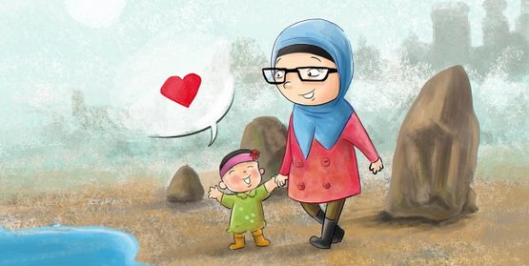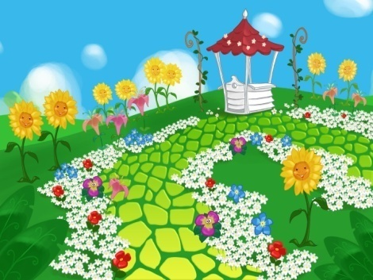
Anne-m (.... ) Kedi-si ( ...) Bahçe- niz (....)
7.Aşağıdaki kelimelerden ilgi eki alan kelime veya kelimeleri ( x ) işaretiyle işaretleyiniz
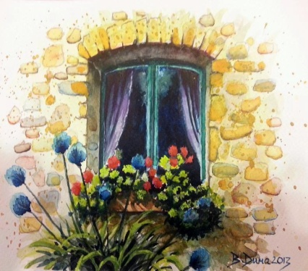
Halı – da (....)Kiraz – ın ( ....) tadı Pencere – nin (...) perdesi
YAPIM EKLERİNİ PEKİŞTİRME ÇALIŞMASI

Aşağıdaki kelimelerden yapım eki alanları ( x ) işaretiyle işaretleyiniz.
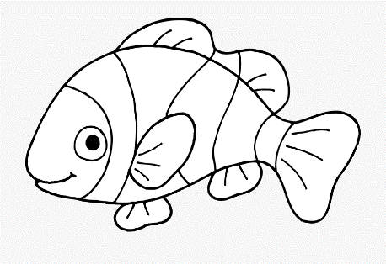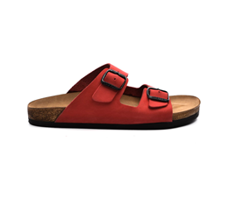
Balık ( ) Terlik ( ) gözlük ( )

Yolcu ( ) postacı ( ) ilacı ( )

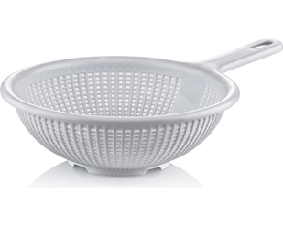
Dalgıç ( ) yengeç ( ) süzgeç ( )
derskitabicevaplarim.com
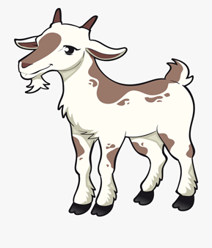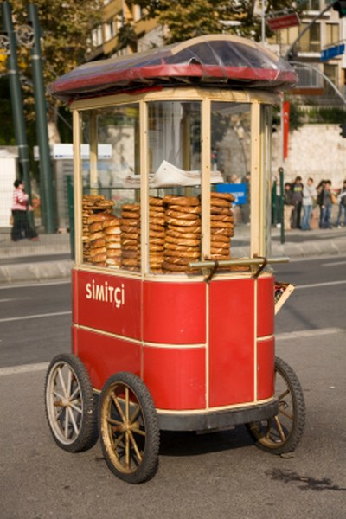
Keçi ( ) sütçü ( ) simitçi ( )
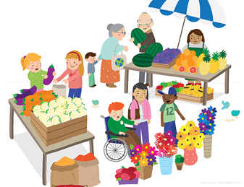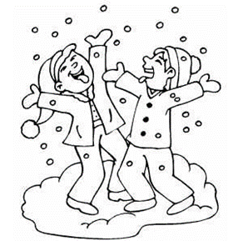
Yazar ( ) Pazar ( ) kar ( )

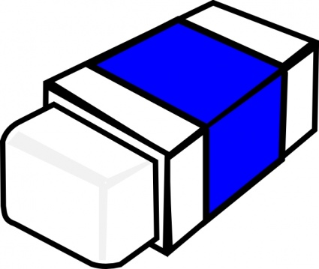
Silgi ( ) süpürge ( ) belge ( )

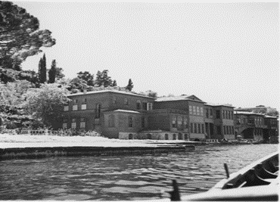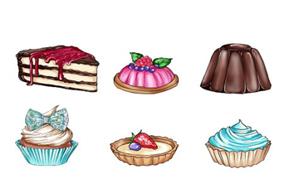
Halı ( ) Yalı ( ) Tatlı ( )

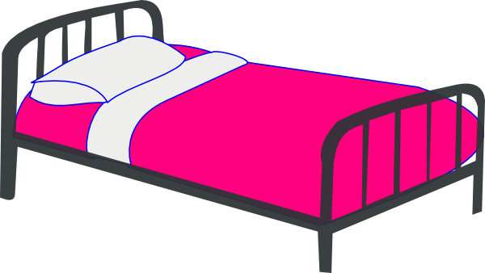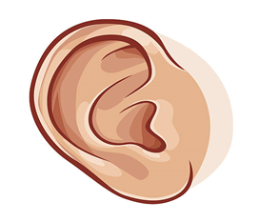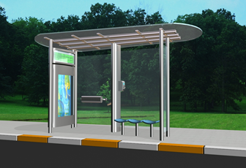
Yatak ( ) kulak ( ) durak ( )
Nazan DİZKIRICI

